โครงการฝึกอบรมอาชีพดอกไม้ประดิษฐ์
บูรณการร่วมกับกองทุนพัฒนาบทบาทสตรีอำเภอปักธงชัย
วันที่ ๒๑ สิงหาคม ๒๕๖๒
ณ องค์การบริหารส่วนตำบลเกษมทรัพย์ อำเภอปักธงชัย จังหวัดนครราชสีมา
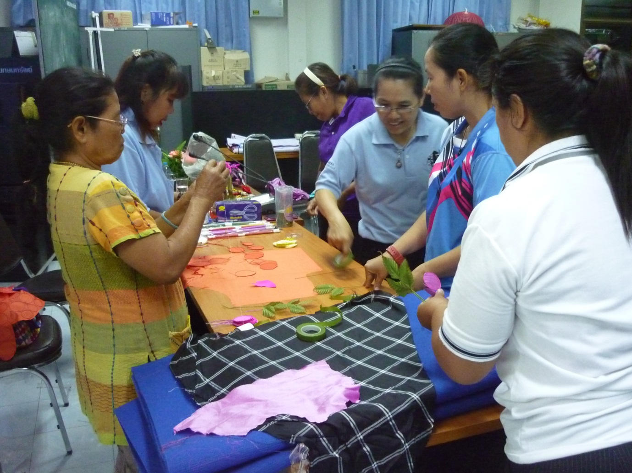
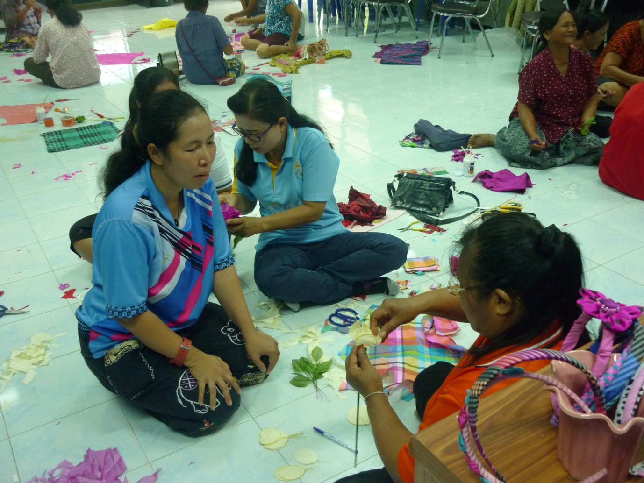

โครงการฝึกอบรมอาชีพดอกไม้ประดิษฐ์
บูรณการร่วมกับกองทุนพัฒนาบทบาทสตรีอำเภอปักธงชัย
วันที่ ๒๑ สิงหาคม ๒๕๖๒
ณ องค์การบริหารส่วนตำบลเกษมทรัพย์ อำเภอปักธงชัย จังหวัดนครราชสีมา
